陕西高科环保科技有限公司
技术改造升级项目
环境影响评价公众参与说明

建设单位：陕西高科环保科技有限公司
二0二0年七月

1概述
环境影响评价的公众参与，旨在了解社会各界的态度和观点，使建设项目的规划、设计、施工和运行更加完善，更加合理。在环境影响评价过程中实施公众参与，可提高评价的有效性，并在公众参与的活动中提高了全民的环境保护意识，进一步促进环境影响评价制度的完善，保护生态环境，提高环境质量，确保可持续发展战略的实施。实施公众参与有利于最大限度地发挥项目的综合效益和长远利益，使建设项目的经济效益，社会效益和环境效益三者得到统一。
公众参与是为了充分了解社会各界人士对本项目建设的态度和观点，反映他们的意见和建议，因此公众参与力求调查对象的广泛性、代表性、合理性和科学性，以确保整个调查过程的准确性和有效性。
根据《中华人民共和国环境影响评价法》、《环境影响评价公众参与办法》的要求，本项目实施公众参与评价。
按照《环境影响评价公众参与办法》中的规定，使公众更了解拟建项目的建设内容，陕西高科环保科技有限公司委托核工业二〇三研究所进行《陕西高科环保科技有限公司技术改造升级项目》环境影响评价工作。根据《环境影响评价公众参与办法》（生态环境部令 第4号）相关规定，在环评报告委托编制期间，分别通过网站公示、张贴公示和报纸公示等多种方式对项目情况进行了公示。公示期间，建设单位未收到公众对本项目在环境影响方面的意见。在向生态环境部主管部门上报环境影响报告书前，建设单位根据相关要求组织编制了该项目“环境影响评价公众参与说明”，并于2020年6月11日对拟上报的环境影响报告书全文和公众参与说明在网络上进行了信息公示，同时在三秦都市报先后进行两次登报公示，公开的内容不包含国家秘密，商业秘密和个人隐私等。
本项目环境影响评价公众参与过程严格按照《环境影响评价公众参与办法》开展，公众参与过程有效、结果可信。

2首次环境影响评价信息公开情况

2.1公开内容及日期
我公司于2020年4月9日委托核工业二〇三研究所开展《陕西高科环保科技有限公司技术改造升级项目环境影响报告书》的编制工作，根据《环境影响评价公众参与办法》，在确定环境影响报告书编制单位后7个工作日内，即于2020年4月14日在陕西高科环保科技有限公司网站在线进行了环境影响评价第一次公示（链接https://www.xagkep.com/news.jsp）。公示截图见图1 。
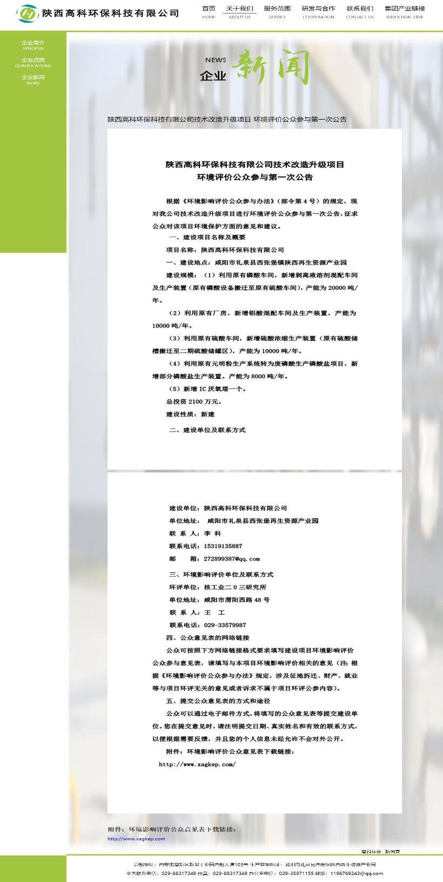

图1 第一次网络平台公示
第一次网络平台公示的主要内容包括：
（一）建设项目名称及概要；
（二）建设单位名称和联系方式；
（三）环境影响报告书编制单位的名称；
（四）公众意见表的网络链接；
（五）提交公众意见表的方式和途径。

2.2公众意见情况
本次公示期间，我公司均未收到公众来电、来信或来访，没有公众表示反对意见，没有公众提出建议。

3征求意见稿公示情况

3.1公示内容及时限
在完成了《陕西高科环保科技有限公司技术改造升级项目环境影响报告书（征求意见稿）》（以下简称“征求意见稿”）的编制后，建设单位开展了环境影响评价征求意见稿公示并征求与本项目环境影响有关的意见，公示时间为20202年3月27日至4月10日。
公示主要要内容为：
（一）项目环境影响报告书查阅途径；
（二）征求意见的公众范围；
（三）公众意见表的网络链接；
（四）公众提交意见的起止时间和主要方式；
（五）建设单位、环评单位及联系方式。
本次项目环境影响报告书征求意见稿公示通过以下途径同步进行：
- 通过网络平台公示（链接http://www.xagkep.com/news.jsp）；
（2）通过《三秦都市报》公开，且在征求意见稿公示期间，进行了两次报刊公示（2020年6月11日、2020年6月15日）；
（3）在项目所在地张贴公告。
本项目征求意见稿公示的公示时间、公示内容、公示流程均符合《环境影响评价公众参与办法》第十条的相关要求。

3.2公示方式

3.2.1网络平台
1、网站：环评互联网网站
2、公示时间：2020年3月27日~4月10日
3、公示网址：http://www.xagkep.com/news.jsp
4、公众意见表的网络链接
征求意见稿全文、公众意见表的的网络链接：
https://pan.baidu.com/s/1huWnHx4vhQ2huM14uuqIbg 提取码：08jn
征求意见稿公示网页截图见图2。
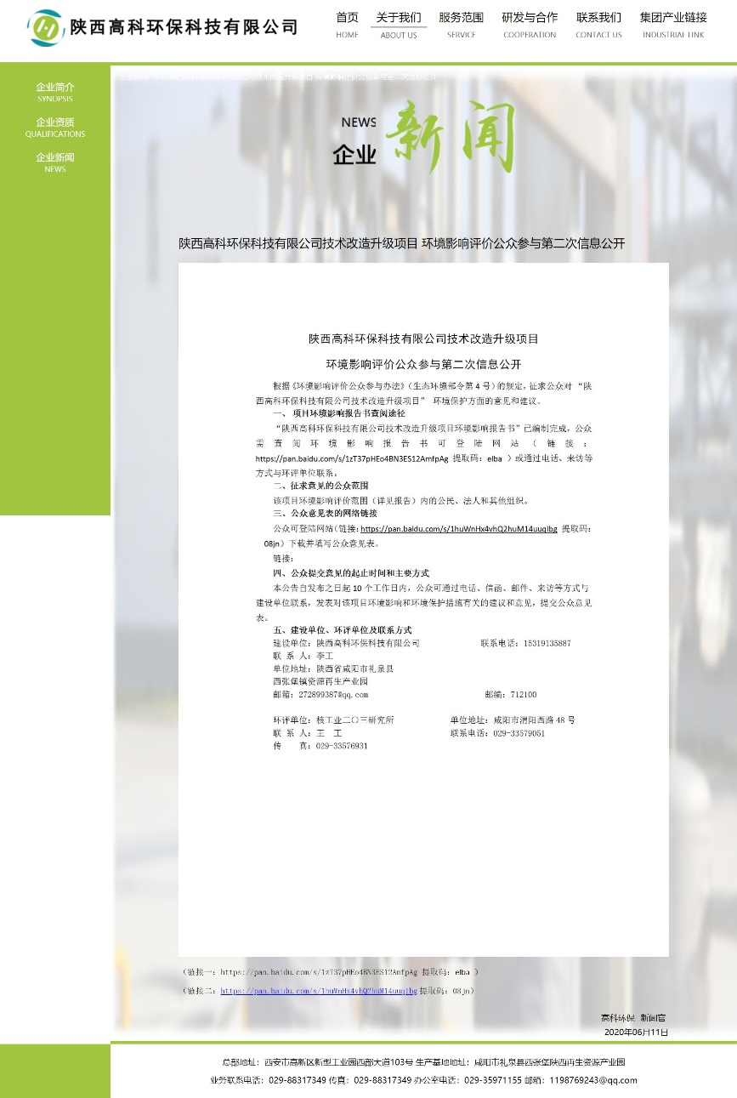
图2 征求意见稿公示（网络平台）

3.2.2报纸
本项目环境影响报告书征求意见稿公示期间，建设单位分别于2020年6月11日和2020年6月15日在《三秦都市报》上对本项目的环评情况进行了2次报刊公示。
本项目报刊公示照片见图3、图4。
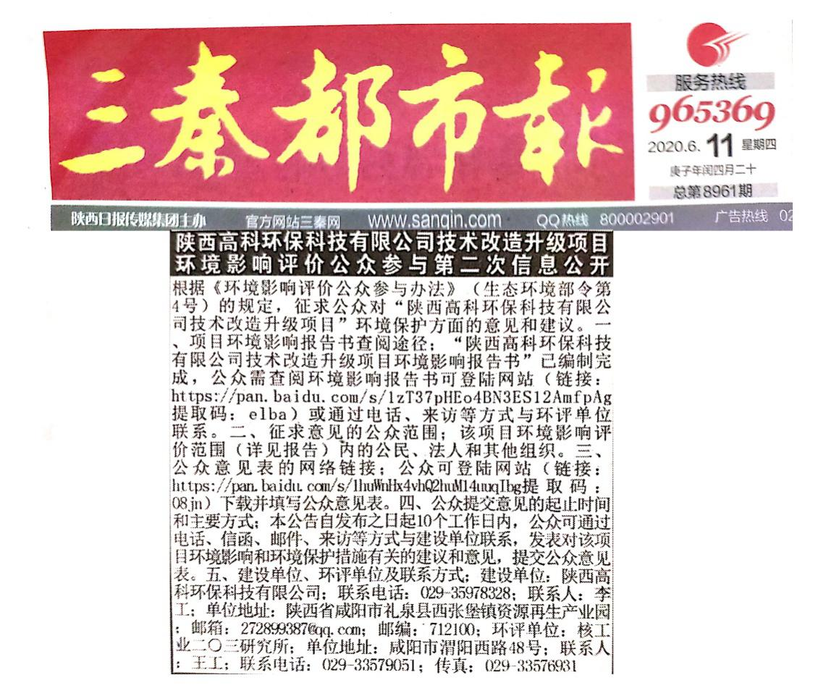 | 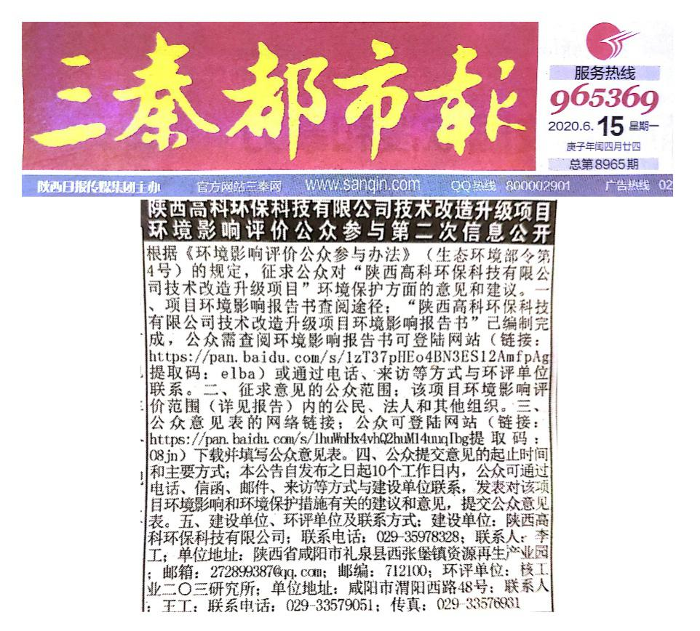
图3 征求意见稿公示（报纸第一次） | 图4 征求意见稿公示（报纸第二次）

3.2.3张贴公示
我公司选取了项目地附近公众易于知悉的场所，礼泉县西张堡镇东刘村和桑家村张贴栏进行了上贴公告，公告时间为2020年6月11日至6月29日。照片见图5、6。
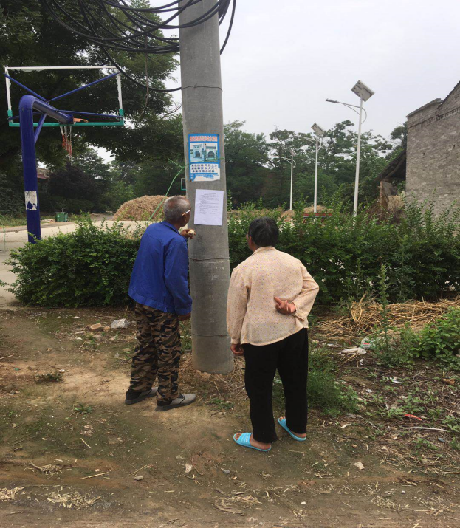 | 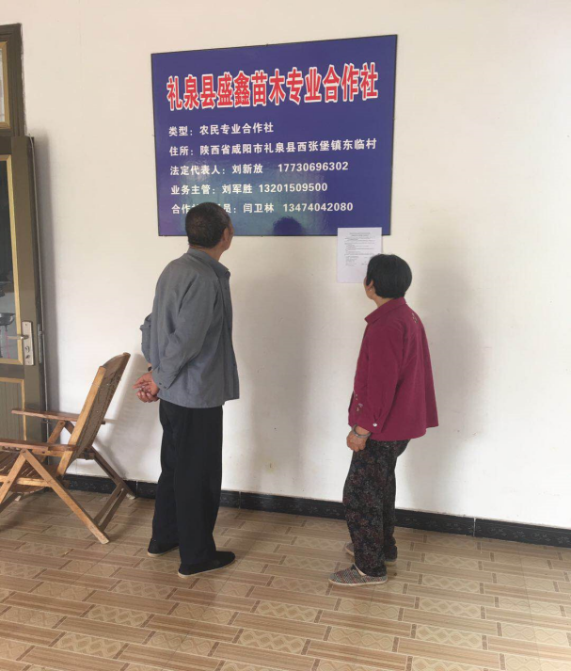
图6 征求意见稿公示（东刘村） | 图6 征求意见稿公示（桑家村）

3.3查阅情况
我公司在公示内容中提供了《征求意见稿》全文网络链接。

3.4公众提出意见情况
本项目征求意见稿公众参与信息公开期间，均未收到公众对本项目在环境影响方面的意见。

4其他公众参与情况
根据两次次公示期间的公众意见反馈情况，本项目不属于在环境影响方面公众质疑性意见多的建设项目。因此根据《环境影响评价公众参与办法》, 本项目可不召开公众座谈会、听证会、专家论证会等公众参与会议。
同时本项目也未涉及科普宣传等措施。

5公众意见处理情况

5.1公众意见概述和分析
两次公示期间，我公司未收到公众来电、来信或来访，未收到公众对本项目在环境影响方面的意见。

5.2公众意见采纳情况
两次公示期间，没有公众表示反对意见，没有公众提出建议。

5.3公众意见未采纳情况
两次公示期间，没有公众表示反对意见，没有公众提出建议。

6 报批前公开情况

6.1公开内容及日期
（1）内容及日期
我公司于2020年9月3日在在陕西高科环保科技有限公司网站（https://www.xagkep.com/news.jsp）进行了环评项目报批前公示，主要公示的内容为拟报批的环境影响报告书全文和公众参与说明。
（2）符合性分析
本次公开的内容为未包含国家秘密、商业秘密、个人隐私等依法不应公开内容的拟报批环境影响报告书全本以及公众参与说明，满足《环境影响评价公众参与办法》的要求

6.2公开方式
（1）载体选取的符合性分析
本次选择在陕西高科环保科技有限公司网站进行信息公开，该网站属于企业网站，符合《环境影响评价公众参与办法》中规定的“通过其网站、建设项目所在地公共媒体网站或者建设项目所在地相关政府网站”的要求。
（2）公示的情况
网络公示时间为2020年9月3日，网址为https://www.xagkep.com/news.jsp。

7其他
本项目各次网上信息公开均可在“环评互联网”网站查阅，同时建设单位对公示网址及网址截图进行存档。
建设单位对本项目报刊公示当期的《三秦都市报》原件、公告原件以及公告张贴照片均进行存档。

